**Super nota**

*Nombre del Alumno: María Guadalupe Pérez Gutiérrez*

*Nombre del tema: las células*

*Parcial: 1er*

*Nombre de la Materia: Bioquímica*

*Nombre del profesor: Beatriz López López*

*Nombre de la Licenciatura: Enfermería*

*Cuatrimestre: 1*

*Lugar y Fecha de elaboración*

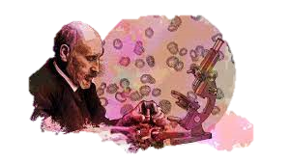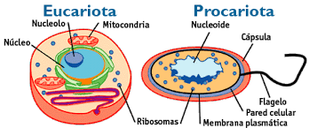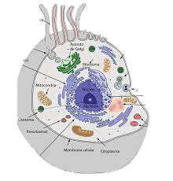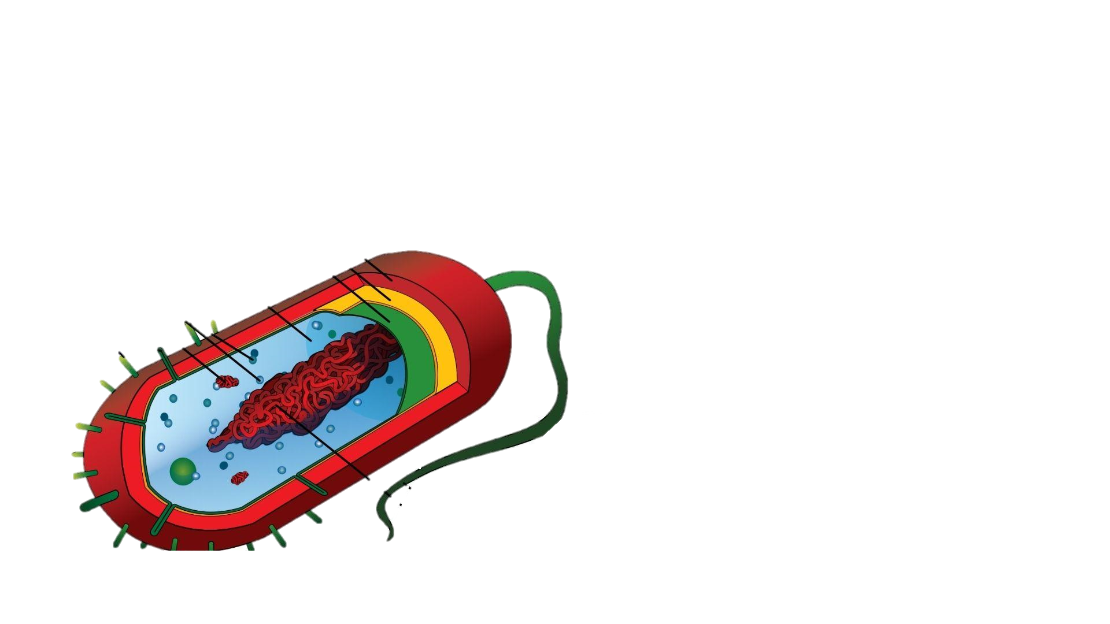

Tipos celulares

Propuesta en 1838para los vegetales y en 1839para los animales, por Matthias Jakob Schleiden y Theodor Schwann, postula que todos los organismos están compuestos por células, y que todas ellas derivan de otras precedentes.

De este modo todas las funciones vitales emanan de la maquinaria celular y de la interacción entre células adyacentes; además, la tenencia de la información genética, base de la herencia, en su ADN permite la transmisión de aquella de generación en generación

Las células

¿Qué es?

Teoría celular

características

Existen 2 grandes tipos celulares:

1. Célula procariota: propia de los procariontes que comprende las células de arqueas y bacterias, las cuales no poseen núcleo celular.
2. Célula eucariota, propia de los eucariontes, tales como la célula animal, célula vegetal, y las células de hongos y protistas, los cuales si poseen núcleo celular

Las células, como sistemas termodinámicos complejos, poseen una serie de elementos estructurales y funcionales comunes que posibilitan su supervivencia; no obstante, los distintos tipos celulares presentan modificaciones de estas características comunes que permiten su especialización funcional y, por ello, la ganancia de complejidad. De este modo, las células permanecen altamente organizadas a costa de incrementar la entropía del entorno, uno de los requisitos de la vida.

Es la unidad morfológica y funcional de todo ser vivo. De hecho, la célula es el elemento de menor tamaño que puede considerarse vivo. De este modo, puede clasificarse a los organismos vivos según el número de células que posean: si solo tiene una, se les denomina unicelulares (como pueden ser los protozoos o las bacterias, organismos microscópicos); si poseen más, se les llaman pluricelulares

